- Izrada pilića od vune povodom Uskrsa
Potreban materijal: vuna, ljepilo, škare karton ili kolaž
https://www.youtube.com/watch?v=7nc3W3XHLbg
Omotajte vunu oko ruke dok ne dobijete željenu veličinu. Odrežite komadić vune i zavežite klupko da se ne odmota. Potom škarama odrežite sve spojene dijelove kako bi dobili čupavu kuglicu. Napravite jednu manju i jednu veću te ih spojite ljepilom. Piliću zatim dodajte noge i oči i imate dekoraciju za Uskršnju košaricu.
- Izrada pisanica
Potreban materijal: deblji konac, ljepilo, balon
https://www.youtube.com/watch?v=LjFTWlYr6EI
U plitku plastičnu posudu umiješajte jednaki omjer vode i ljepila. Potom u to uronite konac da se natopi. Napušite balon, oko njega omotajte konac i pustite da se osuši. Kada je suho, probušite balon i vaše pisanice su gotove.
- Ražnjiće od voća
Potreban materijal: štapići za ražnjiće, namjernice po želji
Okušajte se u kuhinji i napravite jednostavnu poslasticu za sebe i svoje ukućane.
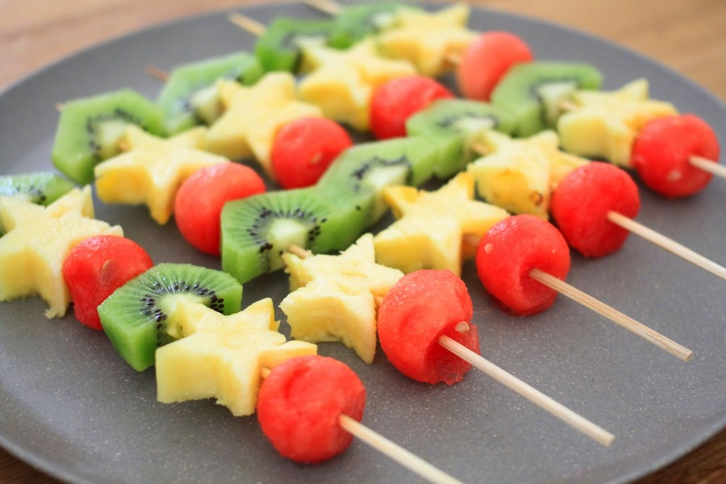
- Šarena gusjenica
Potreban materijal: kutija od jaja, boje, kolaž papir, grančica, vuna
Zamolite stariju osobu da vam odreže kutiju od jaja kako bi dobili tijelo gusjenice. Oboji prvu uzvisinu na kutiji jednom bojom kako bi istaknuli glavu gusjenice. Ostatak oboji drugom bojom i ukrasi po želji. Od kolaža napravi oči, a ticala od grančica i vune.
